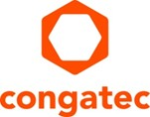

【プレスリリース】
2026年6月10日
報道関係各位

*本プレスリリースは、独congatecが、2026年6月9日（現地時間）、ドイツで発表したプレスリリースの抄訳です。

コンガテック、IEC 62443-4-1 認証を取得
～組込み向けビルディングブロックおよび技術スタックの開発・サポートに関して～

サイバーセキュリティを確保した組込みアプリケーション開発のための認証済み開発プロセス

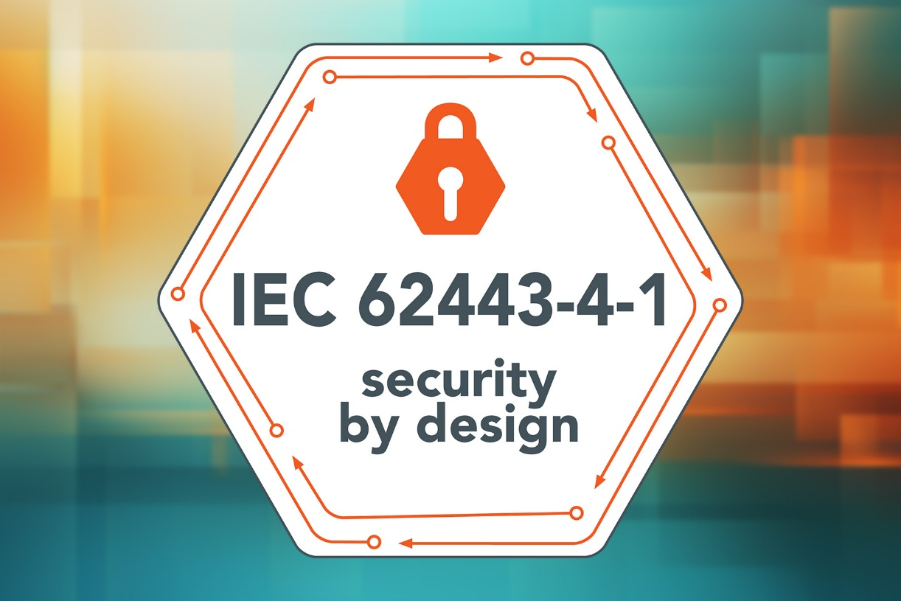
組込み、およびエッジコンピューティング テクノロジーのリーディング プロバイダーである コンガテック（congatec）は、組込みビルディングブロックと技術スタックの開発およびサポートに関して IEC 62443-4-1:2018 の認証を取得しました。 TÜV NORD が発行する認証により、コンガテックのポートフォリオを使用するお客様は、セキュリティとコンプライアンスの要件が高まる中、自社の製品を迅速かつ効率的に開発するための強固な基盤を得ると同時に、サプライチェーンの安全性を客観的に証明することも可能になります。 お客様は、安全な実装によるメリットが得られ、それにはコーディング ガイドラインや検証および妥当性検査だけでなく、コンガテックのアプリケーションレディ ビルディングブロックおよび aReady.COM 技術スタックに対する脆弱性やパッチ、陳腐化などの管理が含まれます。 これにより、特にオートメーションやロボティクス、メディカル、エネルギー技術、輸送など、規制のある市場において、市場投入までの時間を大幅に短縮することができます。

コンガテックの認定された開発およびサポートのプロセスは、開発の最初からすべてのフェーズにおいて、サイバーセキュリティが不可欠な要素であることを示しています。 技術スタックは、コンピューター・オン・モジュールと Ubuntu Pro や ctrlX OS などのライセンスが付随するオペレーティングシステムのほか、conga-connect（aReady.IOT）やconga-zones（aReady.VT）などのソフトウェア ビルディングブロックで構成され、これらは監査済みの開発およびサポートプロセスに基づいています。 これは、電子機器を EU市場に投入しようとする機器メーカーにとって重要な前提条件でもあり、2027年12月11日から義務化されるサイバー レジリエンス法（CRA）の規制要件への対応を容易にします。

「IEC 62443-4-1 認証を取得したことで、コンガテックは国際的に適用されるガイドラインに基づき、開発およびサポートのプロセスにサイバーセキュリティを一貫して、そして検証できるようにインテグレートしていることを実証しています」 コンガテックの COO兼CTO であるコンラート・ガーハマー（Konrad Garhammer）は説明します。 「これにより、お客様は認証済みの開発およびサポートプロセスに基づいた、アプリケーションレディの組込みビルディングブロックと技術スタックを利用できるようになります。 さらに、お客様独自のアプリケーションへのインテグレーションをサポートし、お客様と規制当局のセキュリティ検証を簡素化し、CRA関連のコンプライアンス プロセスに向けた強固な基盤を提供します。」

「ライセンスの付随するオペレーティングシステムやハイパーバイザー、IoTコネクターなど、IEC 62443-4-1 に準拠して開発されたコンガテックの技術スタックは、お客様が独自のコンプライアンスおよびセキュリティの証拠をより効率的に揃え、認証作業を簡素化および加速するのに役立ちます」 と、コンガテックの CEO、ドミニク・レッシング（Dominik Ressing）は付け加えます。 「現在、すでにいくつかの企業はコンガテックのビルディングブロックを活用しており、CRA および同等の規制枠組みの要件に迅速かつ効率的に対応できるようになっています。」

詳細については、以下のウェブサイトをご覧ください：
https://www.congatec.com/jp/iec-62443-4-1-certified-secure-by-design/
https://www.congatec.com/jp/テクノロジー/セキュリティ

* * *

コンガテック（congatec）について
コンガテックは、組込みおよびエッジコンピューティング ソリューション向けに、コンピューター・オン・モジュール（COM）をベースとしたハイパフォーマンス ハードウェアや、ソフトウェア ビルディングブロックを提供するリーディング グローバルプロバイダーです。 これらの先進的なコンピューターモジュールは、インダストリアル オートメーション、メディカル テクノロジー、ロボティクス、コミュニケーションなど、さまざまな分野のシステムやデバイスで使用することができます。 コンガテックのハイパフォーマンス aReady. エコシステムは、COMからクラウドまで、ソリューション開発を簡素化し加速させます。 このアプリケーションレディのアプローチは、COMとサービスおよびカスタマイズ可能なテクノロジーを組み合わせて、システムインテグレーション、IoT、セキュリティ、人工知能の最先端の進歩を実現します。 コンガテックは、成長する産業ビジネスにフォーカスする、ドイツのミッドマーケットファンドである株主の DBAG Fund VIII に支えられており、これらの拡大する市場機会を活用するための資金調達と M&A の実績があります。 詳細については、コンガテックのウェブサイト congatec.com、aReady.com をご覧いただくか、LinkedIn や YouTube をフォローしてください。

■本製品に関するお問合せ先
コンガテックジャパン株式会社 担当：山﨑
TEL: 03-6435-9250
Email: sales-jp@congatec.com

■本リリースに関する報道関係者様からのお問合せ先
（広報代理）オフィス橋本 担当：橋本
Email: congatec@kitajuji.com

テキストと写真は、以下のサイトから入手することができます。
https://www.congatec.com/jp/congatec/press-releases.html

